**РОССИЙСКИЙ УНИВЕРСИТЕТ ДРУЖБЫ НАРОДОВ**

**Факультет физико-математических и естественных наук**

**Кафедра прикладной информатики и теории вероятностей**

**ОТЧЕТ**

**по лабораторной работе № 5**

*дисциплина: Архитектура компьютера*

Студент:

Гольденгорин Виталий Борисович

Группа:

НММ-01-2022

**МОСКВА**

2022 г.

**Содержание**

**1 Цель работы… 4**

**2 Задание… 5**

**3 Теоретическое введение… 6**

**4 Выполнение лабораторной работы… 7**

**5 Выводы… 9**

**Список иллюстраций**

Рис. 4.1… 7

Рис. 4.2… 7

Рис. 4.3… 7

Рис. 4.4… 8

**1 Цель работы**

Освоение процедуры компиляции и сборки программ, написанных на ассемблере NASM.

**2 Задание**

1. В каталоге ~/work/arch-pc/lab05 с помощью команды cp создайте копию файла hello.asm с именем lab5.asm

2. С помощью любого текстового редактора внесите изменения в текст программы в файле lab5.asm так, чтобы вместо Hello world! на экран выводилась строка с вашими фамилией и именем.

3. Оттранслируйте полученный текст программы lab5.asm в объектный файл. Выполните компоновку объектного файла и запустите получившийся исполняемый файл.

4. Скопируйте файлы hello.asm и lab5.asm в Ваш локальный репозиторий в каталог ~/work/study/2022-2023/"Архитектура компьютера"/archpc/labs/lab05/. Загрузите файлы на Github.

1. **Теоретическое введение**

* арифметико-логическое устройство (АЛУ) — выполняет логические и арифметические действия, необходимые для обработки информации, хранящейся в памяти;

• устройство управления (УУ) — обеспечивает управление и контроль всех устройств компьютера;

• регистры — сверхбыстрая оперативная память небольшого объёма, входящая в состав процессора, для временного хранения промежуточных результатов выполнения инструкций; регистры процессора делятся на два типа: регистры общего назначения и специальные регистры.

• устройства внешней памяти, которые предназначены для долговременного хранения больших объёмов данных (жёсткие диски, твердотельные накопители, магнитные ленты);

• устройства ввода-вывода, которые обеспечивают взаимодействие ЦП с внешней средой.

**4 Выполнение лабораторной работы**

Сначала с помощью команды cp создаю копию файла hello.asm с именем lab5.asm.



Рис. 4.1: Копирования файла hello.asm

Потом вношу изменения с помощью текстового редактора gedit, чтобы вместо “Hello world!” выводилось “Goldengorin Vitaliy”.



Оттранслирую lab5.asm в объективный файл, выполняю компоновку файла и запуская получившийся исполняемый файл.

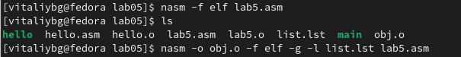

Рис. 4.2: Оттрансляция объективного файла

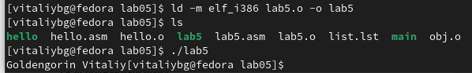

Рис. 4.3: Компоновка и запуск файла

В конце загружаю файлы на Github.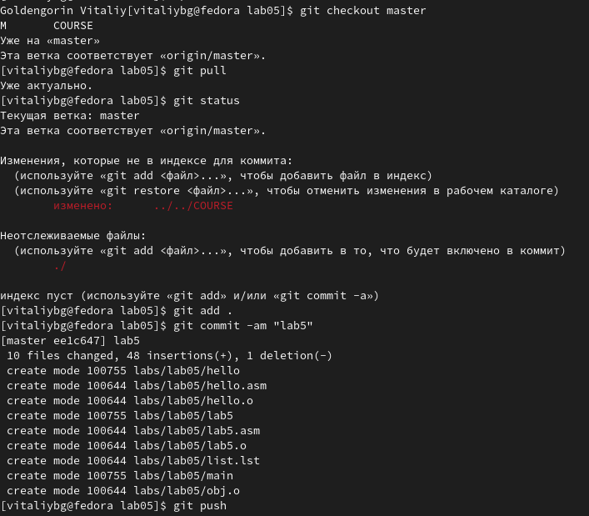

Рис. 4.4: Загрузка файлов на Github

**5 Выводы**

После выполнения лабораторной работы я могу сделать следующий вывод: я научился писать простейшую команду для вывода строки, а также компиляции и сборки команды.